Приложение к распоряжению префектуры от 28 апреля 2015 года № 01-41-189
14.05.2015
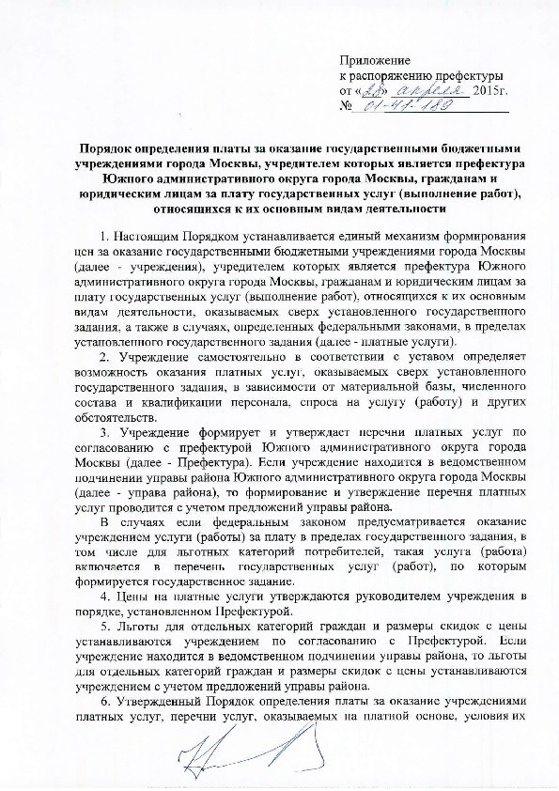
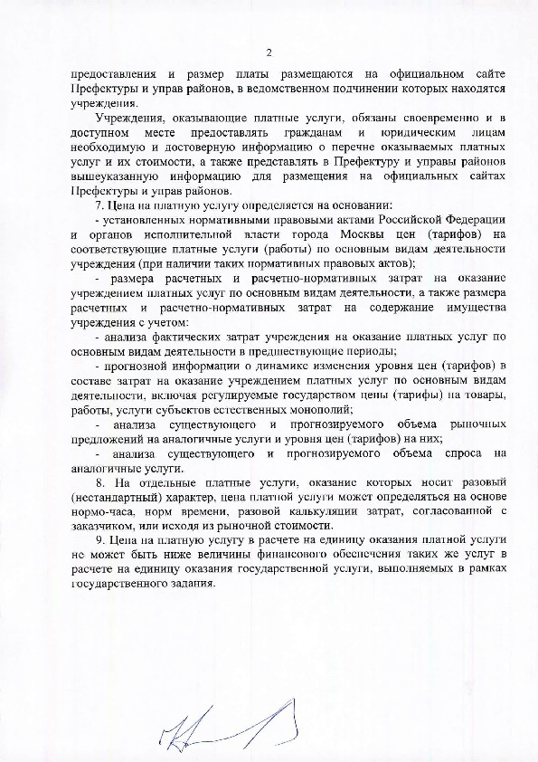

Адрес страницы: http://danilovsky.mos.ru/organization-of-recreational-social-educational-sports-and-recreational-and-sports-work-with-populat/detail/1851802.html
Управа Даниловского района города Москвы

